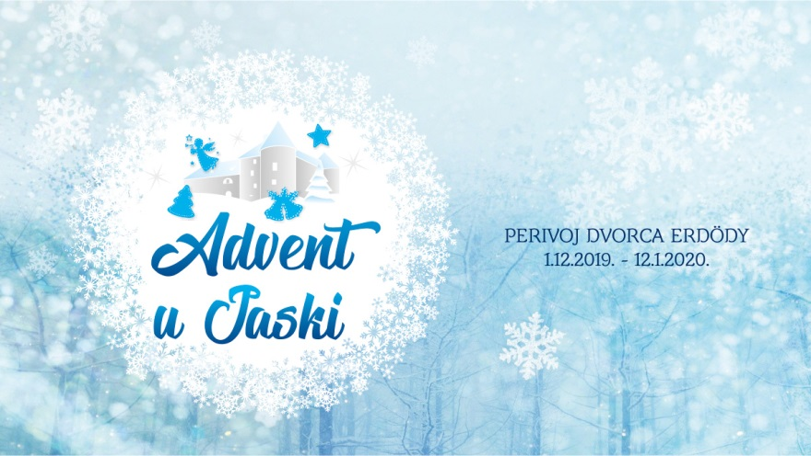
PRIJAVNICA ZA NATJECANJE
„BUDI I TI DIO JASKANSKE BOŽIĆNE ČAROLIJE“

POADACI O NATJECATELJU:

IME I PREZIME: ___________________________________________
ADRESA: ________________________________________________
TEL/MOB: _______________________________________________

KATEGORIJA:
- Trgovački izlog_____________________________
- Ugostiteljski objekt i izlog ____________________
- Okućnica obiteljske kuće

Popunjenu prijavnicu treba dostaviti do 9.prosinca 2019. godine osobno u ured Turističke zajednice grada Jastrebarskog ili putem e-mail adrese na info@tzgj.hr
DATUM: __________________
POTIPIS
___________________________

